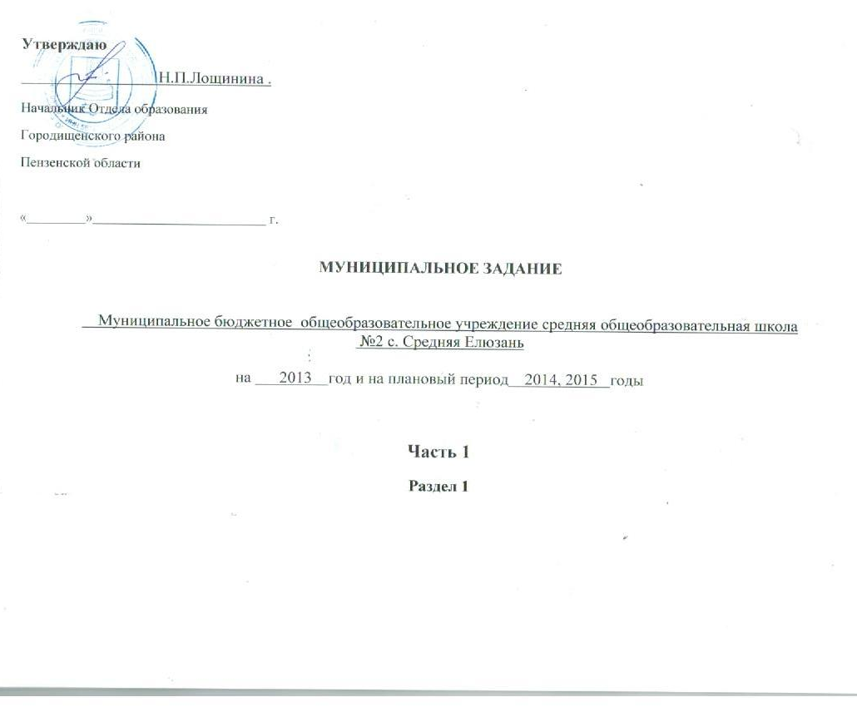

1. Перечень муниципальных услуг, по которым устанавливается задание
№п/п | Наименование муниципальной услуги | Код строки | Единица измерения муниципальной услуги
1 | 2 | 3 | 4
Бюджетная услуга
1 | Реализация общеобразовательных программ начального общего, основного общего, среднего (полного) общего образования и дополнительных образовательных программ, в том числе с использованием дистанционных образовательных технологий | 1

1.1 Потребители муниципальной услуги
Наименование услуги | Единица измерения показателя объема услуг | Категория потребителей муниципальной услуги | Количество потребителей
Наименование услуги | Единица измерения показателя объема услуг | Категория потребителей муниципальной услуги | 2012 | 2013 | 2014 | 2015
1 | 2 | 3 | 4 | 5 | 6 | 7
Реализация общеобразовательных программ начального общего, основного общего, среднего (полного) общего образования и дополнительных образовательных программ, в том числе с использованием дистанционных образовательных технологий | человек | 1. Дети от 6,5 лет до 18 лет  2. Дети-инвалиды | 388 | 396 | 417 | 430

1.2 Показатели, характеризующие качество муниципальной услуги
Наименование услуги | Единица измерения показателя объема услуг | Категория потребителей муниципальной услуги | Количество потребителей
Наименование услуги | Единица измерения показателя объема услуг | Категория потребителей муниципальной услуги | 2012 | 2013 | 2014 | 2015
1 |  | 3 | 4 | 5 | 6 | 7
1. Доля учащихся, обучающихся на хорошо и отлично.  2. Доля обучающихся, освоивших в полном объеме образовательную программу учебного года и переведенных в следующий класс.  3. Численность обучающихся успешно прошедших государственную (итоговую) аттестацию и получивших документ государственного образца о соответствующем уровне образования  4. Количество выпускников, поступивших в учреждения среднего профессионального и высшего профессионального образования  5.Доля педагогов, имеющих высшую квалификационную категорию.  6.Обеспечение реализации дополнительных образовательных программ  7. Доля педагогических кадров с высшим образованием от общего числа педагогов.  . | %  %  человек  человек  %  человек  % | 1. Дети от 6,5 лет до 18 лет  2. Дети-инвалиды | 50  100  70  21  43  388  78 | 51  100  69  25  43  396  79 | 52  100  68  26  44  417  79 | 53  100  72  27  45  430  79

№п/п | Наименование муниципальной услуги | Код строки | Единица измерения муниципальной услуги
1 | 2 | 3 | 4
Бюджетная услуга
2 | Организация и проведение мероприятий по выявлению, обучению и поддержке одаренных и талантливых детей | 1 | Количество мероприятий единиц

2.1. Потребители муниципальной услуги
Наименование услуги | Единица измерения показателя объема услуг | Категория потребителей муниципальной услуги | Количество потребителей
Наименование услуги | Единица измерения показателя объема услуг | Категория потребителей муниципальной услуги | 2012 | 2013 | 2014 | 2015
1 | 2 | 3 | 4 | 5 | 6 | 7
Организация и проведение мероприятий по выявлению, обучению и поддержке одаренных и талантливых детей | Количество мероприятий (единиц) | 1. Дети от 6,5 лет до 18 лет  2. Дети-инвалиды | 46 | 47 | 48 | 48

2.2 . Показатели, характеризующие качество муниципальной услуги
Наименование услуги | Единица измерения показателя объема услуг | Категория потребителей муниципальной услуги | Количество потребителей
Наименование услуги | Единица измерения показателя объема услуг | Категория потребителей муниципальной услуги | 2012 | 2013 | 2014 | 2015
1 | 2 | 3 | 4 | 5 | 6 | 7
Количество учащихся, ставших победителями и призерами районных, областных, всероссийских конкурсов, олимпиад, конференций | Человек | 1. Дети от 6,5 лет до 18 лет  2. Дети-инвалиды | 36 | 37 | 38 | 39

№п/п | Наименование муниципальной услуги | Код строки | Единица измерения муниципальной услуги
1 | 2 | 3 | 4
Бюджетная услуга
3 | Содержание обучающихся | 1 | человек

3.1. Потребители муниципальной услуги
Наименование услуги | Единица измерения показателя объема услуг | Категория потребителей муниципальной услуги | Количество потребителей
Наименование услуги | Единица измерения показателя объема услуг | Категория потребителей муниципальной услуги | 2012 | 2013 | 2014 | 2015
1 | 2 | 3 | 4 | 5 | 6 | 7
Содержание обучающихся | человек | 1. Дети от 6,5 лет до 18 лет  2. Дети-инвалиды | 388  5 | 396  5 | 417  4 | 430  3

3.2. Показатели, характеризующие качество муниципальной услуги
Наименование услуги | Единица измерения показателя объема услуг | Категория потребителей государственной (муниципальной) услуги | Количество потребителей
Наименование услуги | Единица измерения показателя объема услуг |  | 2012 | 2013 | 2014 | 2015
1 | 2 | 3 | 4 | 5 | 6 | 7
1. Отсутствие детей «группы риска», состоящих на внутришкольном и ином учете.  2. Отсутствие травматизма и происшествий. | Человек | 1. Дети от 6,5 лет до 18 лет  2. Дети-инвалиды | 386  387 | 394  392 | 415  413 | 428  428

№п/п | Наименование муниципальной услуги | Код строки | Единица измерения муниципальной услуги
1 | 2 | 3 | 4
Бюджетная услуга
4. | Организация и проведение профильных и оздоровительных лагерей и смен | 1 | человек

4.1. Потребители муниципальной услуги
Наименование услуги | Единица измерения показателя объема услуг | Категория потребителей муниципальной услуги | Количество потребителей
Наименование услуги | Единица измерения показателя объема услуг | Категория потребителей муниципальной услуги | 2012 | 2013 | 2014 | 2015
1 | 2 | 3 | 4 | 5 | 6 | 7
Организация и проведение профильных и оздоровительных лагерей и смен | человек | 1. Дети от 6,5 лет до 18 лет  2. Дети-инвалиды | 150 | 50 | 50 | 50

4.2. Показатели, характеризующие качество муниципальной услуги
Наименование услуги | Единица измерения показателя объема услуг | Категория потребителей муниципальной услуги | Количество потребителей
Наименование услуги | Единица измерения показателя объема услуг | Категория потребителей муниципальной услуги | 2012 | 2013 | 2014 | 2015
1 | 2 | 3 | 4 | 5 | 6 | 7
Наличие образовательной (досуговой) программы смены, лагеря. | человек | Дети в возрасте преимущественно до 18 лет | 150 | 50 | 50 | 50

2. Объем оказываемой муниципальной услуги.
Наименование показателя (оказываемая муниципальная услуга) | Код строки | Единица измерения показателя объема услуг | Среднегодовое значение показателя объема  оказания муниципальных услуг |  |  |  | Источник информации о значении показателя
Наименование показателя (оказываемая муниципальная услуга) | Код строки | Единица измерения показателя объема услуг | Отчетный фин.год*  2012 | Текущий фин.год*  2013 | Очередной фин.год*  2014 | Первый год планового периода 2015
1 | 2 | 3 | 4 | 5 | 6 | 7 | 8
Реализация общеобразовательных программ начального общего образования |  | человек | 155 | 169 | 186 | 189 | отчет
основного общего образования |  | человек | 173 | 168 | 157 | 168 | отчет
среднего (полного) общего образования |  | человек | 60 | 59 | 74 | 73 | отчет
и дополнительных образовательных программ , в том числе с использованием дистанционных образовательных технологий |  | человек | 388 | 396 | 417 | 430 | отчет
Организация и проведение мероприятий по выявлению, обучению и поддержке одаренных и талантливых детей |  |  | 46 | 47 | 48 | 48
Содержание обучающихся |  |  | 388 | 396 | 417 | 430
Организация и проведение профильных и оздоровительных лагерей и смен |  |  | 150 | 50 | 50 | 50

3. Порядок оказания муниципальной услуги физическим лицам
3.1. Нормативные правовые акты, регулирующие порядок оказания муниципальной услуги

1. Закон РФ N 3266-1 от 10.07.1992 «Об образовании» с последующими изменениями.

2. Закон Пензенской области № 166-ЗПО от 16.09.1999 «Об образовании в Пензенской области» с изменениями.

3. Приказ Отдела образования Городищенского района Пензенской области № 320 от 13.10. 2011г. «Об утверждении базового перечня муниципальных услуг, оказываемых муниципальными образовательными учреждениями Городищенского района Пензенской области»; Приказ №326 от 25.10.2011г. Отдела образования Городищенского района Пензенской области «Об утверждении ведомственного перечня муниципальных услуг, оказываемых муниципальными образовательными учреждениями Городищенского района Пензенской области».

4. Постановление администрации Городищенского района от 24.12.10г. № 1481п «О порядке формирования муниципального задания в отношении муниципальных учреждений Городищенского района Пензенской области и финансового обеспечения выполнения муниципального задания».
5. Устав Муниципального бюджетного общеобразовательного учреждения средней общеобразовательной школы №2 с.Средняя Елюзань ( утвержден приказом Отдела образования № 36 от 01.02.2012 г.)

3.2. Порядок информирования потенциальных потребителей о муниципальной услуге
Способ информирования | Состав размещаемой (доводимой) информации | Частота обновления информации
размещение информации в сети Интернет – на сайте МБОУ СОШ №2 с. Средняя Елюзань | информации о режиме работы; справочных телефонах; перечень услуг дополнительного (бесплатного) образования; информация об итогах четверти, проведенных мероприятиях | Не реже 3 раз в месяц
размещение информации в печатных средствах массовой информации | освещение проводимых мероприятий (конференции, выставки, ярмарки ); реализация региональных проектов, освещение деятельности педагогического и ученического коллективов | Не реже 2 раз в год
Родительские собрания | информации о режиме работы; анонсы по проводимым мероприятиям, отчет о работе школы, информация о педагогических консилиумах; творческий отчет школы | 1 раз в квартал  1 раз в год
размещение информации у входа в здание на указателях; на информационных стендах в здании, на переносных щитах | информации о режиме работы; справочных телефонах; нормативные документы школы по организации учебно-образовательного процесса | по мере изменения данных

4. Основания для досрочного прекращения исполнения муниципального задания
Основания для досрочного прекращения исполнения  муниципального задания | Положения нормативного правового акта, предусматривающего данные основания прекращения муниципального задания
1. Исключение муниципальной услуги (работы) из перечня муниципальных услуг (выполнения работ) | 1. Постановление Правительства Пензенской области от 15 декабря 2010г. №822-пП «Положение о порядке формирования и финансового обеспечения выполнения государственного задания государственными учреждениями Пензенской области», п. 5.
2. Ликвидация или реорганизация учреждения | 1. Закон РФ от 10.07.1992 № 3266-1 «Об образовании», ст.34.  2. Постановление Правительства Пензенской области №707-пП 08.11.2010 «О Порядке создания, реорганизации, изменения типа и ликвидации государственных учреждений Пензенской области»  3. Устав Муниципального бюджетного общеобразовательного учреждения средней общеобразовательной школы №2 с. Средняя Елюзань
3. Неоднократное зафиксированное нарушение стандарта качества оказания муниципальной услуги | 1. Постановление Правительства РФ от 16.03.2011 N 174 "Об утверждении Положения о лицензировании образовательной деятельности", п. 35-46  2. Акты проверок.
4. Лишение учреждения лицензии и (или) свидетельства о государственной аккредитации | 1. Закон РФ от 10.07.1992 № 3266-1 «Об образовании», ст.33.1.  2.Федеральный закон от 08.08.2001 N 128-ФЗ «О лицензировании отдельных видов деятельности», ст. 13.
5. Иные основания, предусмотренные нормативными правовыми актами Российской Федерации. | Постановления, приказы, акты со стороны ГРБС, изменения в федеральном, региональном законодательстве; Приказ №320 Городищенского района Пензенской области от 13.10.2011г. «Об утверждении базового перечня муниципальных услуг, оказываемых муниципальными образовательными учреждениями Городищенского района Пензенской области»; Приказ № 326 Отдела образования Городищенского района Пензенской области от 25.10.2011г. «Об утверждении ведомственного перечня муниципальных услуг, оказываемых муниципальными образовательными учреждениями Городищенского района Пензенской области»

5. Предельные цены (тарифы) на оплату муниципальной услуги в случаях, если федеральным законом предусмотрено их оказание на платной основе

5.1. Нормативный правовой акт, устанавливающий цены (тарифы) либо порядок их установления _____________________________________________________________________________________

5.2. Орган, устанавливающий цены (тарифы) Отдел образования Городищенского района Пензенской области .
5.3. Значения предельных цен (тарифов)
Наименование муниципальной услуги | Единица измерения показателя результата использования бюджетных ассигнований | Категория потребителей муниципальных услуг | Основа предоставления услуги | Предельные тарифы для потребителей муниципальных услуг, тыс. руб.*
1 | 3 | 4 | 5 | 6

6. Порядок контроля за исполнением муниципального задания

№п/п | Форма контроля | Периодичность | Исполнительный орган муниципальной власти Городищенского района Пензенской области, осуществляющий контроль за исполнением муниципального задания
1 | 2 | 3 | 4
1 | Отчет по выполнению муниципального задания | Ежегодно и ежеквартально | ГРБС – Отдел образования Городищенского района Пензенской области
2 | Комплексные, плановые проверки деятельности учреждения | В соответствии с графиком проверок | ГРБС – Отдел образования Городищенского района Пензенской области

7. Требования к отчетности об исполнении муниципального задания, периодичность ее представления
7.1. Форма отчета об исполнении муниципального задания
Наименование показателя (оказываемая муниципальная услуга) | Единица измерения | Значение, утвержденное в муниципальном задании на отчетный финансовый год | Фактическое значение за отчетный финансовый год | Характеристика причин отклонения от запланированных значений | Источники информации о фактическом значении показателя
1 | 2 | 3 | 4 | 5 | 6
Реализация общеобразовательных программ начального общего, основного общего, среднего (полного) общего образования и дополнительных образовательных программ, в том числе с использованием дистанционных образовательных технологий | человек | 388 | 388

7.2. Сроки предоставления отчетов об исполнении государственного (муниципального) задания
Образовательное учреждение представляет главному распорядителю бюджетных средств отчет об исполнении муниципального задания по утвержденной форме:
- ежеквартально в срок до 10-го числа месяца, следующего за отчетным кварталом;
- годовой в срок до 1 февраля очередного финансового года.

7.3. Иные требования к отчетности об исполнении муниципального задания
.

8. Иная информация, необходимая для исполнения (контроля за исполнением) муниципального задания:

- Льготное питание для малообеспеченных учащихся
2012 год | 2013 год | 2014год | 2015год
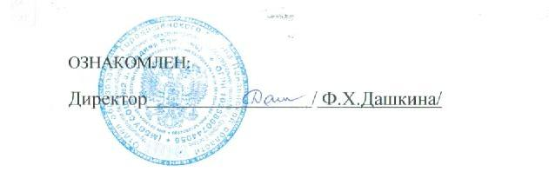  15 | 15 | 15 | 15



